Comment les revenus et les prix influencent-ils les choix des consommateurs ? (3/4)

Comportements et formes d’épargne des ménages

Document 1

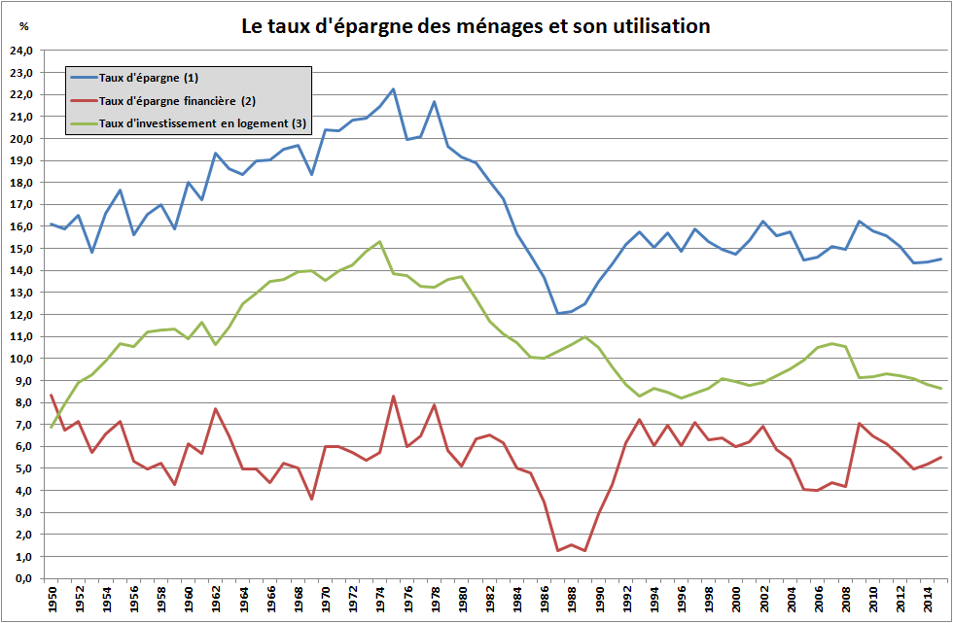
Source : INSEE, Tableaux de l’économie française, édition 2017 (02/03/2017)

- Taux d’épargne des ménages = (épargne brute des ménages / RDB des ménages) x 100
- Taux d’investissement des ménages = (investissement des ménages / RDB des ménages) x 100
L’investissement des ménages est essentiellement constitué d’achats de biens immobiliers auxquels se rajoutent les investissements des entrepreneurs individuels inclus parmi les ménages mais qui n’apparaissent pas ici.
- Taux d’épargne financière des ménages = (épargne financière des ménages / RDB des ménages) x 100
L’épargne financière des ménages est ce qui reste de leur épargne brute une fois prélevées les sommes destinées à l’investissement des ménages.

- Faites une phrase avec les trois valeurs de l’année 1950.
- Quelle relation mathématique pouvez-vous établir entre les trois variables du graphique ?
- Pouvez-vous distinguer des grandes périodes dans l’évolution du taux d’épargne ?
- Le taux d’investissement et le taux d’épargne financière évoluent-ils de la même façon que le taux d’épargne ?
Document 2
Principal motif d’épargne des ménages en 2015
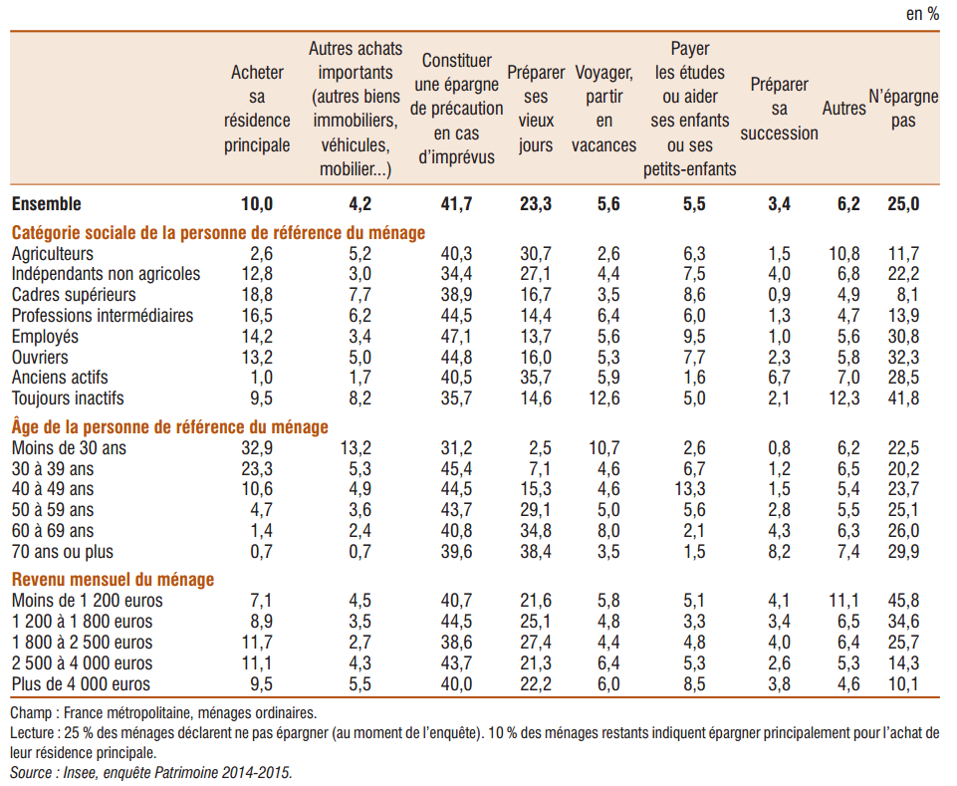
INSEE : La détention d'actifs patrimoniaux début 2015 (page 16)

- Quels sont les trois principaux motifs d’épargne des ménages en 2015 ?
- Quel est le type de ménage qui n’épargne pas ?
- Pour quelle raison la proportion de ménages épargnant pour acheter sa résidence principale se réduit-elle fortement avec l’âge ?

Document 3

Le patrimoine des ménages en 2015 (en fin d’année)
 | 1995 |  | 2015
 | Milliards € | % | Milliards € | %
Patrimoine non financier | 2 188,8 |  | 7 225,1
Bâtiments | 1 580,9 |  | 3 619,5
Terrains | 466,5 |  | 3 395,7
Machines et équipements | 41,2 |  | 35,5
Objets de valeur + autres | 100,2 |  | 174,4
Patrimoine financier | 1 745,5 |  | 4 758,8
Numéraire et comptes de dépôts | 672,7 |  | 1 314,6
Titres de créances | 136,1 |  | 95,6
Actions | 487,7 |  | 1 337,8
Assurances + autres | 449,1 |  | 2 010,9
Patrimoine brut total | 3 934,4 | 100,0 | 11 983,9 | 100,0

INSEE : Comptes nationaux (tableau 8.210)

- Remplissez les colonnes « % » du document.
- Quelles sont les principales formes de patrimoine détenues par les ménages en 2015 ?
- Quelles sont les principales modifications dans la structure du patrimoine des ménages depuis 1995 ?

Document 4

Distribution du patrimoine des ménages en 2015 (en €)
Déciles | Patrimoine brut | Patrimoine  net
1er décile (D1) | 4 300 | 3 000
2ème décile (D2) | 12 900 | 10 100
3ème décile (D3) | 34 100 | 27 800
4ème décile (D4) | 94 900 | 65 300
Médiane (D5) | 158 000 | 113 900
6ème décile (D6) | 215 800 | 170 100
7ème décile (D7) | 278 000 | 235 600
8ème décile (D8) | 374 500 | 332 200
9ème décile (D9) | 595 700 | 534 800

INSEE : Distribution du patrimoine des ménages en 2015

Note : les déciles permettent de partager une population en 10 groupes représentant chacun 10% de la population. Ainsi D1 est ici la valeur du patrimoine telle que 10% des ménages disposaient en 2015 d’un patrimoine inférieur à cette valeur et donc que 90% des ménages disposaient d’un patrimoine supérieur à D1.

- Faites une phrase avec les valeurs de la dernière ligne du document.
- Expliquez pourquoi le patrimoine net est plus faible que le patrimoine brut.
- L’écart entre la valeur du patrimoine brut et la valeur du patrimoine net est-il plus important parmi les ménages les plus pauvres ou les ménages les plus riches ? (Justifiez votre réponse par des calculs).
- Mesurez les inégalités de patrimoine entre les plus riches et les moins riches.

Travail final évalué :

Vous répondrez aux questions suivantes en vous aidant de la vidéo en ligne et de vos réponses aux questions portant sur les documents précédents.
Vous justifierez à chaque fois vos réponses.

- Comment a évolué l’épargne des ménages et son utilisation depuis 1950 en France ?
- Pour quelles raisons les ménages épargnent-ils ?
- Quelle relation pouvez-vous établir entre l’épargne des ménages et leur patrimoine ?
- Comment a évolué la structure du patrimoine des ménages ces 20 dernières années ?
- Comment peut-on expliquer les inégalités de patrimoine des ménages ?

Bonus 1 :

Document 5

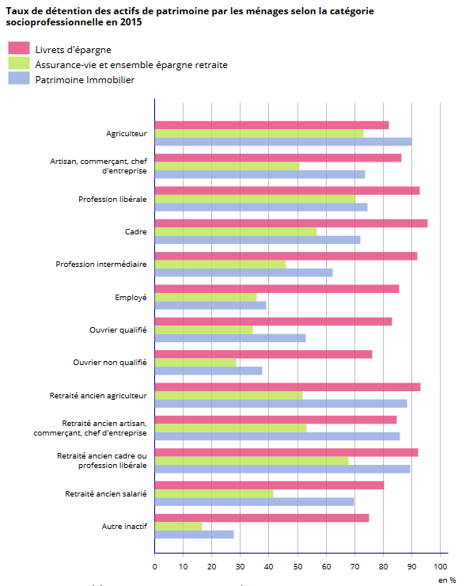
INSEE : Taux de détention des actifs de patrimoine par les ménages selon différentes caractéristiques en 2015

- Comment peut-on calculer un taux de détention d’un actif de patrimoine ?
- Mesurer les inégalités de taux de détention d’une assurance vie entre les actifs.
- Pourquoi les taux de détention d’un patrimoine immobilier sont-ils plus élevés chez les retraités ?
- Quelle pourrait être la principale explication des inégalités de taux de détention.
Bonus 2 :

Document 6

Le taux d’épargne élevé dans l’Hexagone s’explique par un recours assez peu fréquent au crédit, en particulier au crédit à la consommation. Contrairement aux Anglo-Saxons qui le plébiscitent, les Français préfèrent financer leurs projets en épargnant. On décèle ainsi un comportement d’épargnant basé sur la prudence.
Cette prudence s’est renforcée depuis la crise des subprimes (2007), et a eu un impact direct sur le choix des supports d’épargne. Certes, les Français sont historiquement des épargnants massifs, mais ils plébiscitent désormais les supports les moins risqués.
Il faut enfin noter que le taux d’épargne élevé en France s’explique également par l’existence du système de retraite par répartition. Il assure aux seniors un minimum de revenus leur permettant généralement de continuer à épargner (même si la situation s’est dégradée au cours des dernières années) : une situation inhabituelle, comparée à celle des populations âgées d’autres pays.
[…]
Dans un contexte de détérioration de la conjoncture économique, on constate généralement en France le maintien d’un haut niveau d’épargne. La peur du chômage et l’inquiétude face à un avenir incertain incitent les consommateurs à épargner par précaution, plutôt qu’à dépenser leurs revenus.
Quelle que soit la conjoncture, le projet d’épargne qui reste prioritaire demeure bel et bien l’immobilier. Les Français consacrent en effet une part majeure de leurs économies à l’achat d’un bien immobilier, puis au remboursement de leur crédit.

Cetelem, « Les Français : un comportement historique d’épargnants ».

- Quel est le principal motif d’épargne en France d’après le texte ?
- Rembourser un crédit immobilier est-il une forme d’épargne ?
- Les Français ont-ils fréquemment recours au crédit à la consommation ? En quoi cela influence-t-il leur taux d’épargne ?
- En quoi une bonne pension de retraite favorise-t-elle l’épargne des retraités ?
- En quoi une faible pension de retraite pénalise-t-elle l’épargne des retraités ?
- Quelle est la situation de la France en matière de retraite comparée à d’autres pays (anglo-saxons notamment) ?

